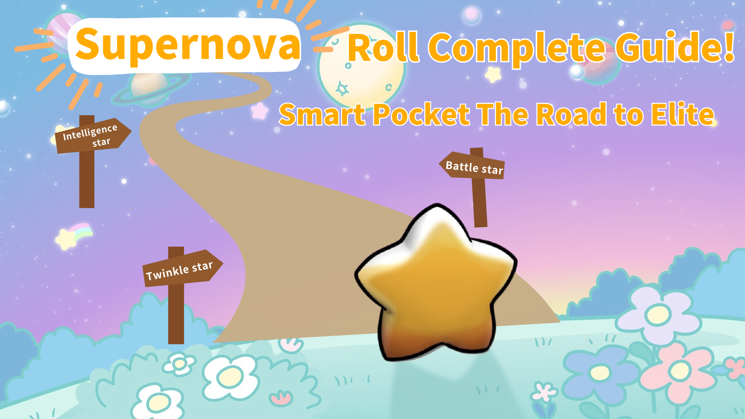

**Panduan Lengkap untuk Peran Supernova🌟! Jalan Menuju Smart Pocket Elite**

**Halo semuanya☆  
  
Dalam artikel sebelumnya tentang Panduan Penggunaan Poin SP (Smart Pocket), kami memperkenalkan cara mendapatkan dan menggunakan poin SP, efektivitas Smart Pocket, dan prospek masa depan. Kami juga menjelaskan secara singkat cara mendapatkan peran Supernova🌟. Apakah Anda memahaminya?  
  
Kali ini, kami akan menjelaskan secara lebih rinci tentang peran Supernova🌟. Kami akan membahas pesona peran Supernova🌟, cara mendapatkannya, dan manfaatnya.  
  
⏬️ Jika Anda belum membaca artikel sebelumnya, silakan klik tautan di bawah ini dan baca terlebih dahulu.  
https://note.com/japan_dao/n/n331639c94725**

# Daftar Isi

* Apa itu Peran Supernova🌟?
* Syarat untuk Mendapatkan Peran Supernova🌟
* Manfaat Peran Supernova🌟
* Hadiah Poin Bulanan untuk Pemegang Peran Twinkle Star🌟
* Acara Rumble Eksklusif untuk Supernova🌟
* Interaksi dengan Anggota Pendukung
* Kode Etik untuk Komentar
* Jalan Menuju Peran Supernova🌟: Strategi Spesifik untuk Mendapatkannya
* Ringkasan

# Apa itu Peran Supernova🌟?

Nama Supernova dipilih berdasarkan saran dari anggota komunitas. Huruf SP termasuk dalam nama. Peran ini adalah kehormatan tertinggi di komunitas Smart Pocket.

# Syarat untuk Mendapatkan Peran Supernova🌟

Untuk mendapatkan peran Supernova🌟, Anda harus memenuhi tiga syarat berikut:  
  
- **Twinkle Star🌟:** Diperoleh dengan berpartisipasi aktif dalam komunitas dan meningkatkan level  
- **Battle Star🌟:** Diperoleh dengan berpartisipasi aktif dalam acara rumble dan memiliki keberuntungan  
- **Intelligence Star🌟:** Diperoleh dengan mencapai hasil yang luar biasa dalam acara tanya jawab  
  
Setelah Anda mendapatkan ketiga peran ini, peran Supernova🌟 akan diberikan kepada Anda sebagai simbol dari triple crown.

# Manfaat Peran Supernova🌟

## Hadiah Poin Bulanan untuk Pemegang Peran Twinkle Star🌟

Anggota yang memiliki peran Twinkle Star🌟 dapat memperoleh poin setiap bulan, dan semakin tinggi levelnya, semakin banyak poin yang diperoleh.  
  
- **Level 10~20 Twinkle Star🌟:** Mendapatkan 1000 poin SP setiap bulan  
- **Level 20~30 Twinkle Star2🌟:** Mendapatkan 2000 poin SP setiap bulan  
- **Level 30~40 Twinkle Star3🌟:** Mendapatkan 3000 poin SP setiap bulan  
- **Level 40~50 Twinkle Star4🌟:** Mendapatkan 4000 poin SP setiap bulan  
  
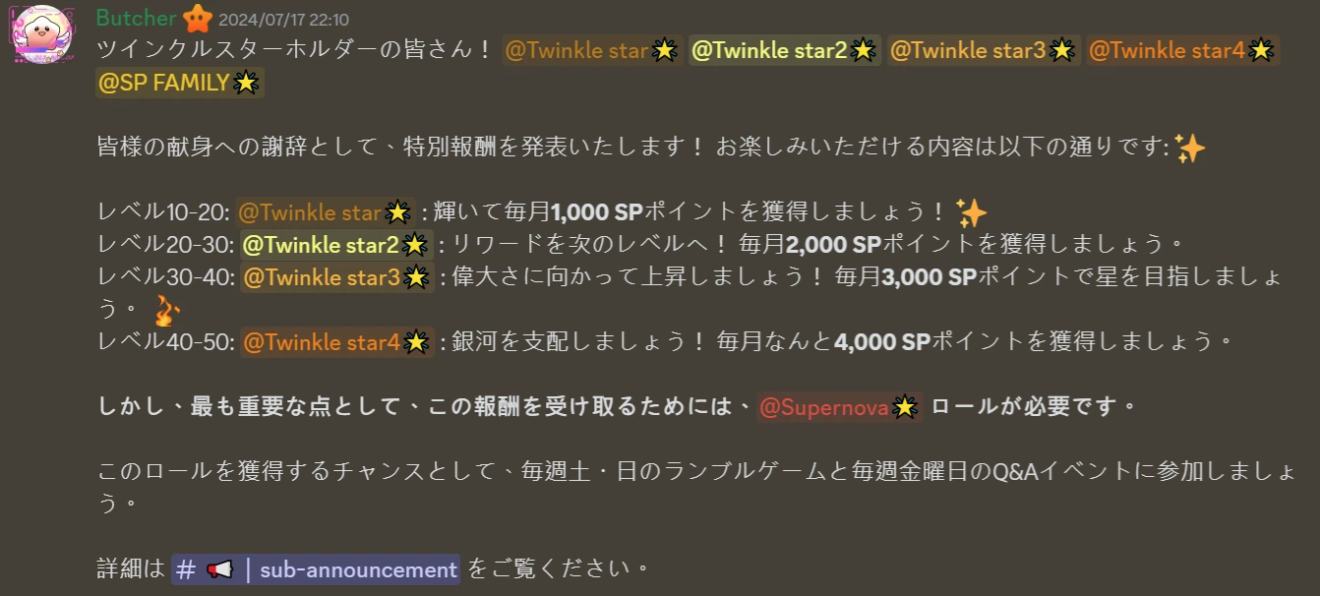  
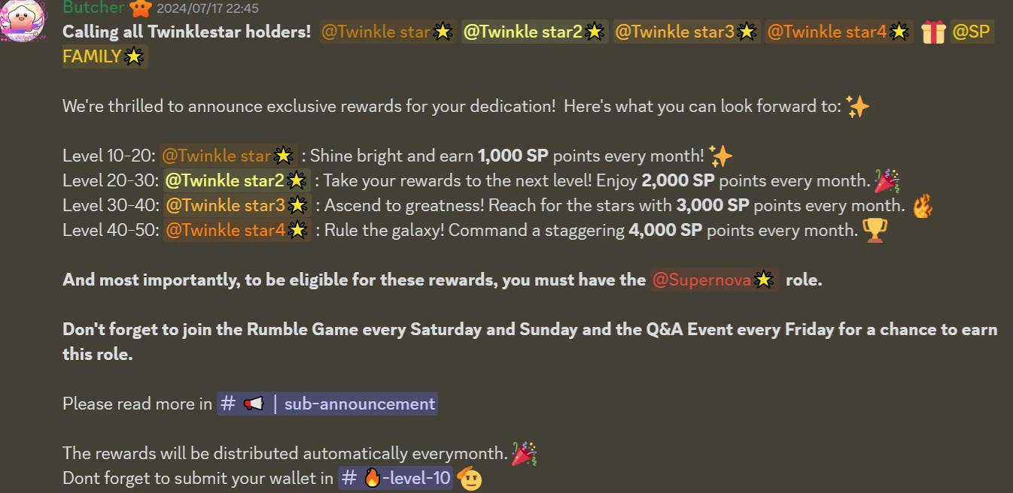  
  
Catatan 1: Hadiah poin bulanan dihitung berdasarkan level, bukan jumlah total peran Twinkle Star🌟 yang dimiliki. Misalnya, jika Anda memiliki dua peran, Twinkle Star🌟 dan Twinkle Star2🌟, pada level 20~30, hadiah poin bulanan adalah 2000 SP, bukan 1000 SP + 2000 SP = 3000 SP.

## Acara Rumble Eksklusif untuk Supernova🌟

Sebulan sekali, kami mengadakan permainan kecil yang eksklusif untuk pemegang peran Supernova🌟. Pada tahap awal, jumlah anggota Supernova masih sedikit, sehingga peluang untuk menang relatif tinggi. Manfaatkan kesempatan berharga ini dan ikut serta. Mungkin Anda yang akan menjadi pemenang!  
  
**Tanggal:** Setiap hari Rabu ketiga setiap bulan pukul 23:00 (JST) / 14:00 (UTC)  
**Hadiah:** $10 USDT untuk satu pemenang  
  
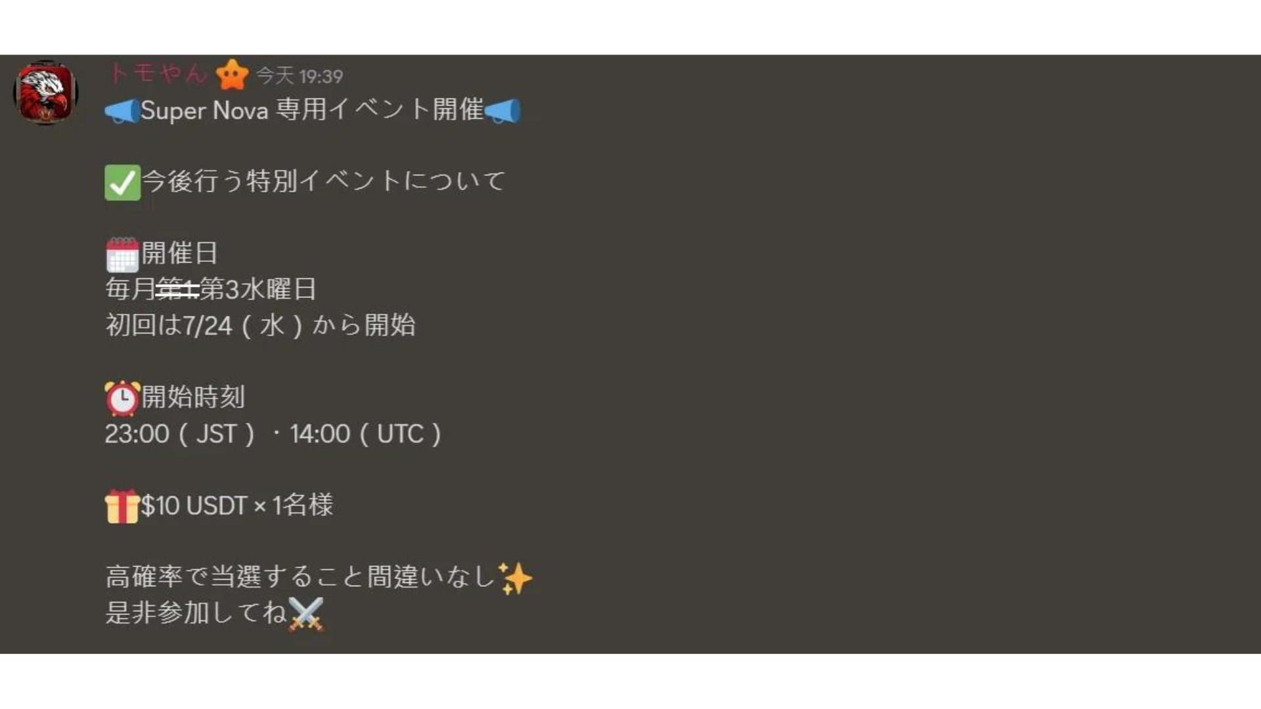  
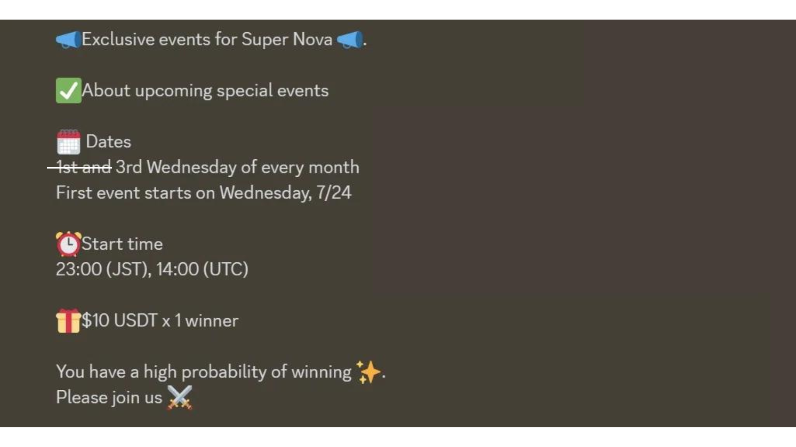

## Interaksi dengan Anggota Pendukung

Anggota pendukung muncul di saluran khusus dan berinteraksi dengan anggota Supernova. Ini membawa manajemen dan proyek lebih dekat dengan pengguna dan mendorong inisiatif. Dengan berbagi informasi dengan anggota Supernova melalui anggota pendukung, kami dapat memperdalam pemahaman anggota Supernova.  
  
※ Anggota yang tidak memiliki peran Supernova🌟 tidak dapat melihat saluran ini.  
  
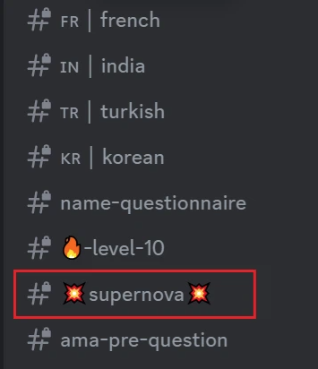

# Kode Etik untuk Komentar

Discord adalah platform penting untuk interaksi antara tim proyek dan anggota komunitas. Anda tidak hanya dapat menyampaikan pesan penting dan mengadakan acara komunitas, tetapi juga dapat berinteraksi dengan bebas dengan anggota lain dan mengajukan pertanyaan kepada tim. Selain itu, Anda dapat mengamati apakah proyek ini dijalankan dengan serius dan apakah emosi anggota komunitas dihargai.  
  
Yang penting dalam interaksi komunitas adalah apakah suasana harmonis dan saling menghormati. Oleh karena itu, sangat penting untuk mempertahankan komentar positif.  
  
Dalam kasus berikut, kemungkinan besar Anda tidak akan dapat memperoleh peran Supernova🌟 di masa mendatang (meskipun Anda memenuhi syarat triple crown), atau anggota yang telah memperoleh peran Supernova🌟 dapat dicabut kualifikasi perannya (dalam kasus yang parah, mereka dapat dikeluarkan dari komunitas). Silakan berikan komentar yang sesuai, ikuti norma komunitas, dan hindari situasi seperti ini.  
  
- Tidak menghormati orang lain atau tim  
- Bahasa yang kasar  
- Iklan yang tidak terkait dengan proyek  
- Penipuan  
- Mengirim pesan massal yang tidak berarti  
- Ujaran kebencian  
- Tindakan yang mengganggu suasana komunitas  
- Tindakan yang merusak citra SP  
- Sengaja menyalahartikan pesan yang disampaikan oleh tim proyek  
  
Jika Anda belum bergabung dengan komunitas Discord, silakan lihat penjelasan berikut:  
https://note.com/japan_dao/n/na503f2c4d60a

# Jalan Menuju Peran Supernova🌟: Strategi Spesifik untuk Mendapatkannya

Peran Supernova🌟 adalah bukti berdiri di puncak komunitas Smart Pocket. Dengan menerapkan strategi berikut, Anda juga dapat mendekati perolehan peran bergengsi ini.  
  
**Mendapatkan Twinkle Star🌟:** Menjadi master aktivitas komunitas  
  
- Berpartisipasi dalam tugas acara di dalam aplikasi Smart Pocket setiap hari dan secara teratur mengumpulkan poin SP  
- Nikmati karya manga (AMATO, NIJI, KAGURA, dll.) dan ikuti diskusi tentang konten  
- Percepat level Anda dengan berkomentar dan berkontribusi di komunitas  
  
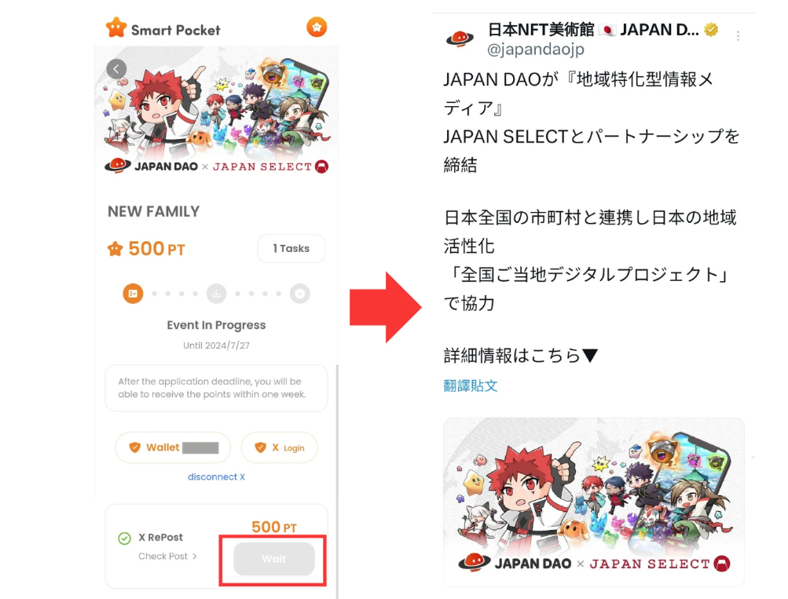  
  
**Tantangan untuk Battle Star🌟:** Menjadi pelanggan tetap di acara rumble  
  
- Berpartisipasi dalam aktivitas rumble pada hari Sabtu tanpa gagal dan bertujuan untuk menang  
- Berpartisipasi aktif dalam aktivitas rumble baru yang diadakan pada hari Selasa dan Kamis (23:00 JST / 14:00 UTC)  
- Dengan berpartisipasi secara teratur, pelajari tips untuk menang dan tingkatkan peluang Anda untuk mendapatkan Battle Star🌟  
https://note.com/japan_dao/n/nc2d3ae603c8b  
  
**Mendapatkan Intelligence Star🌟:** Berusaha menjadi master Smart Pocket  
  
- Baca dengan cermat artikel mingguan yang diterbitkan oleh tim Solusi untuk memperdalam pemahaman Anda tentang proyek  
- Sering memeriksa pengumuman tambahan untuk selalu mendapatkan informasi terbaru  
- Berpartisipasi aktif dalam kegiatan tanya jawab pada hari Jumat untuk memperkuat dan menerapkan pengetahuan Anda  
https://note.com/japan_dao/n/nf78c58c19093  
  
**Ketekunan adalah kekuatan: Memiliki perspektif jangka panjang**  
  
- Karena ini adalah gelar yang tidak bisa didapatkan dalam semalam, hargailah kemajuan kecil setiap hari  
- Jika Anda merasa ingin menyerah, lihat aktivitas pemegang peran Supernova🌟  
- Renungkan proses pertumbuhan Anda dan sadari nilai Anda di komunitas Smart Pocket

# Ringkasan

Supernova🌟 dianggap sebagai peran yang luar biasa di komunitas Smart Pocket. Untuk mendapatkan peran ini, Anda harus berpartisipasi aktif dalam komunitas, menunjukkan sikap positif, memiliki kebijaksanaan dan cinta yang tinggi, dan tidak menyerah. Dengan mengatasi berbagai kesulitan dan tantangan, kesempatan mungkin datang pada waktu yang tepat.  
  
Setelah memperoleh peran Supernova🌟, dengan meningkatnya tingkat aktivitas anggota di komunitas, hadiah poin bulanan juga akan meningkat. Oleh karena itu, kami berharap Anda dapat sepenuhnya menunjukkan kepositifan, cinta, kebijaksanaan, dan keberuntungan, bersama-sama memajukan proyek, menyampaikan keunggulan Smart Pocket kepada pengguna lain, menjadi contoh bagi anggota lain, dan mendorong anggota lain untuk juga berusaha mendapatkan peran Supernova🌟. Kami juga berharap semua anggota komunitas dapat mencapai level peran Supernova🌟 dan pemegang peran Supernova🌟 menjadi pengguna Smart Pocket tingkat atas.  
  
Jika Anda tertarik dengan Smart Pocket, harap ikuti "Smapoke Magazine" dan akun resmi X.  
  
**Akun resmi X:** https://twitter.com/smapocke  
  
**Discord resmi:** https://discord.com/invite/smartpocket